|  |
| --- |
| Utvikling av læringsprogrammer; Development of learning programmes |

*The organization shall maintain a documented procedure for the development and maintenance of learning programmes. Learning programmes provided by the organization shall be developed, planned, delivered and evaluated in alignment with recognised instructional system design (ISD) principles.*

*The interrelation of the following educational elements shall be analysed:*

*— purpose*

*— objectives*

*— target group*

*— contents*

*— methods*

*— general conditions*

*— evaluation.*

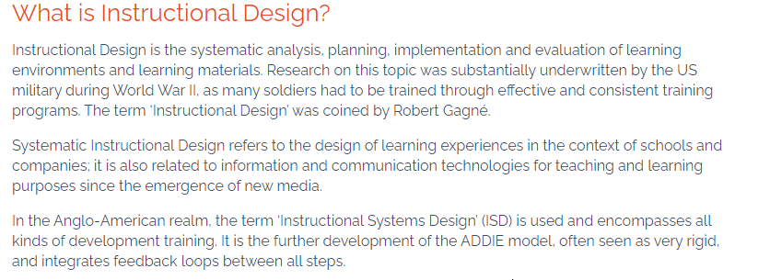

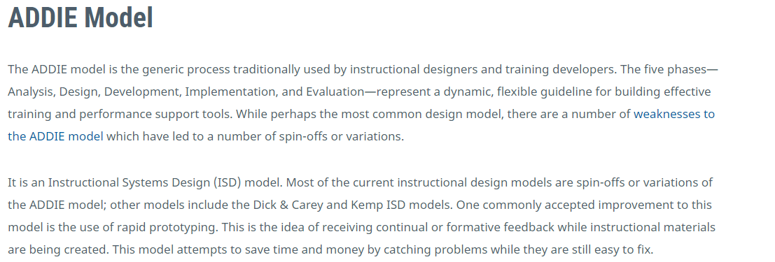

Skolen vil korrigere eksisterende dokumentasjon for kurs/læringsprogrammer, slik at de tilfredsstiller nødvendige ISD prinsipper. I henhold til DnvGL-ST-0029 3.1.2 «Managing development of learning programmes» (samt 3.1.4 Output Learning programmes), skal risiko ved utvikling av kurs/aktuelle programmer bli adressert, da særskilt med tanke på organisasjonens strategi, filosofi, og gjennomføringsevne. Skolen vil innlemme en hensiktsmessig risikovurdering ved revidering av eksisterende dokumentasjon for kurs/læringsprogrammer.

Kryssreferanser

|  |  |
| --- | --- |
| [KS2017.4.2.1-02](https://lbm.datakvalitet.net/docs/pub/dok00515.htm) | [Prosedyre for nytt undervisnings- eller kursprogram](https://lbm.datakvalitet.net/docs/pub/dok00515.htm) |
| [KS2017.4.2.1-03](https://lbm.datakvalitet.net/docs/pub/dok00723.htm) | [KS2017.4.2.1-03 - Prosedyre for kursutvikling og gjennomføring](https://lbm.datakvalitet.net/docs/pub/dok00723.htm) |
| [KS2017.4.2.1-04](https://lbm.datakvalitet.net/docs/pub/dok00429.htm) | [Prosedyre for kursinstruktør](https://lbm.datakvalitet.net/docs/pub/dok00429.htm) |
| [KS2017.4.2.1-05](https://lbm.datakvalitet.net/docs/pub/dok00264.htm) | [KS2017.4.2.1-05 - Prosedyre for inntak av kursdeltakere](https://lbm.datakvalitet.net/docs/pub/dok00264.htm) |

Eksterne referanser

|  |
| --- |
|  |